2022-2023学年第一学期重修报名的通知

按照工作安排和学校相关规定，现将2022-2023学年第一学期重修报名的有关事项通知如下：
一、重修报名时间和要求
1.2022年9月14日上午9点至9月21日下午6点。
2.重修报名的课程仅限于本学期开设（或原本单学期开设）并且以往考试不及格的课程。
3.考试期间因违纪作弊受到处分且处分未到期的学生，不能报名对应课程的重修。
4.请务必通知学生在规定时间内报名，其他时间不予受理。
二、报名方式
采取网上报名，学生在规定时间内登录教务系统进行报名。网上报名成功后不需填写其余纸质材料，最后重修报名名单以网上报名结果为准。
网页端或手机APP均可以报名，通过手机APP 登陆报名时，进入后点击“重修申请”服务，选择相关课程后申请重修，请勿选择“重修选”。
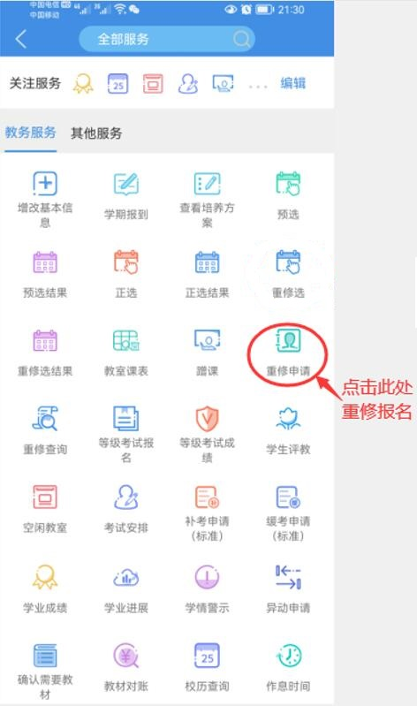
三、考试及成绩录入
各学院根据实际情况安排学生进行重修课程的学习，并安排重修学生跟随开课班级进行考试，考试结束后，各成绩录入人应及时录入重修成绩。
四、注意事项
如有原在单学期开设应在本学期进行重修的，但因培养方案调整等原因已停开或更名、更换课程号的课程，各学院要整理汇总原课程号、课程名，写明情况，填写附件，教学秘书、学院负责人签字并盖章，于9月19日上午12点前交到办公楼A213房间，添加课程后由学生自行报名。

附件： 2022-2023学年第一学期 学院添加重修课程汇总表

教务处
2022年9月12日
附件：
2022-2023学年第一学期 学院添加重修课程汇总表

教学秘书签字： 学院负责人签字：
学院 | 课程号（原课程代码） | 课程名称 | 原因

